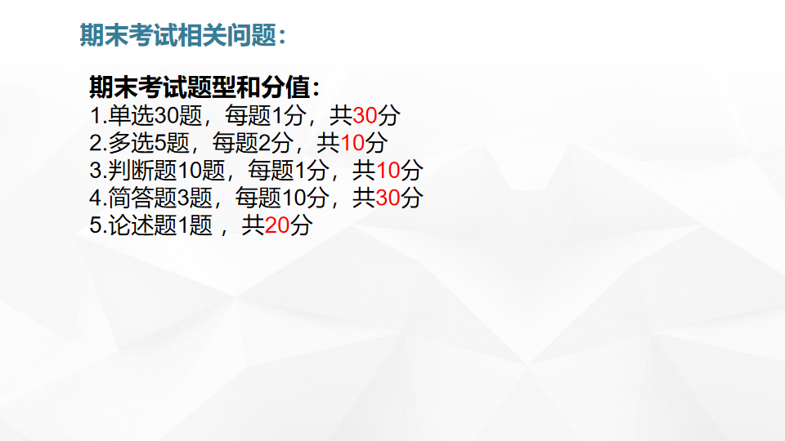

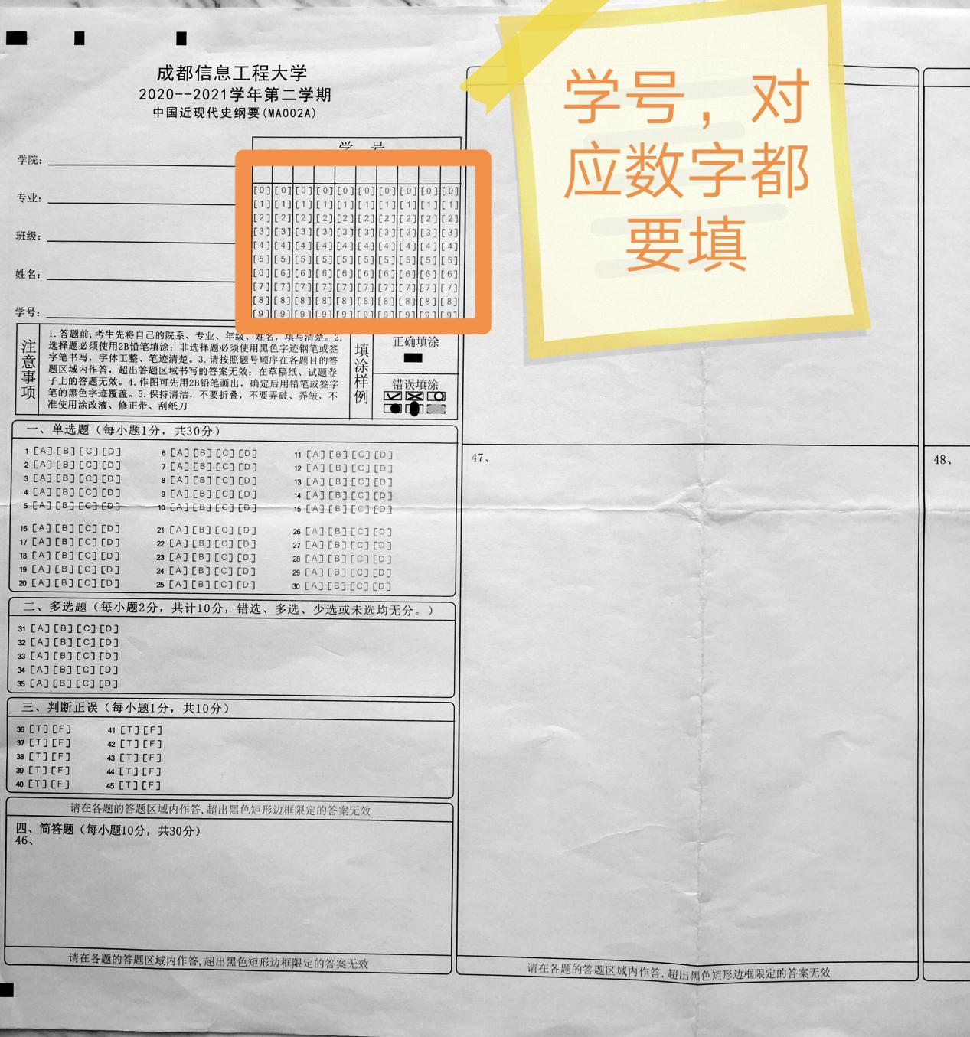

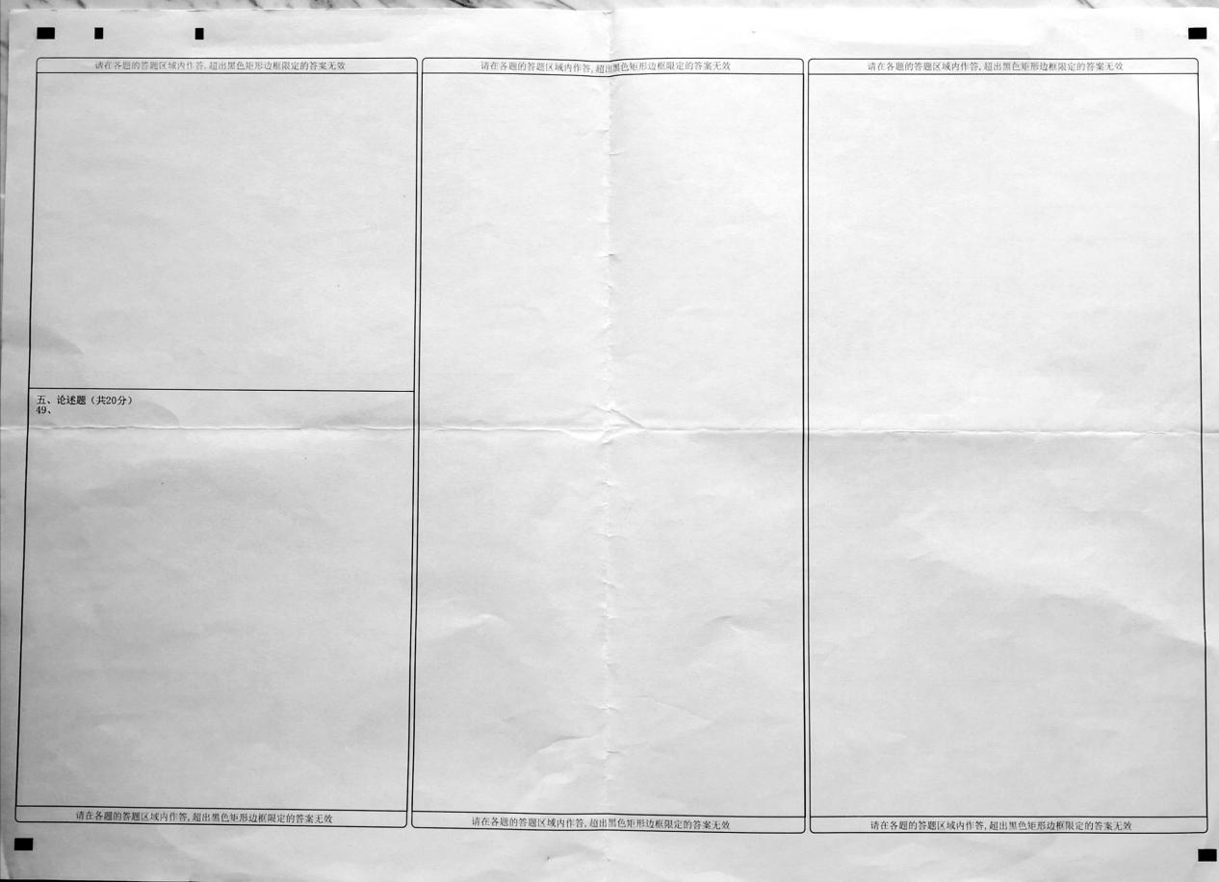

**判断题（每小题1分，正确的打“√”或“T”，错误的打“×”或“F”。）**

1、在近代中国，帝国主义和中华民族的矛盾，封建主义与人民大众的矛盾是社会的主要矛盾。

2．近代中国反侵略战争失败的首要原因是中国国家综合实力，特别是经济技术和作战能力的落后。

3、《天朝田亩制度》是最能体现义和团社会理想和这次起义特色的纲领性文件。

4、洋务派主张改变封建科举制度，以培养洋务人才。

5、中国的资产阶级由两部分构成，一部分是官僚买办资本家，另一部分是民族资本家。

6、 辛亥革命推翻了清朝封建腐朽的统治，结束了2000多年的封建社会制度，具有划时代的历史意义。

7、五四运动以前的新文化运动，是资产阶级民主主义的新文化反对封建主义的旧文化的斗争。

8、大革命是在反对帝国主义，反对军阀的政治口号下进行的。

9、1928年12月，中国共产党历史上第一个土地法颁布，该法规定没收一切土地归苏维埃政府所有，禁止土地买卖。这是符合当时中国农村的实际情况的，是正确的。

10、毛泽东不仅在实践中首先把革命的进攻方向指向了农村，而且从理论上阐明了武装斗争的极端重要性和农村应当成为党的工作中心的思想。

11、“一二·九”运动促进了中华民族的觉醒，标志着中国人民抗日救亡运动新高潮的到来。

12、中国工农红军的长征是一部伟大的革命英雄主义史诗，他向全中国和全世界宣告，中国共产党及其领导的人民军队是一支不可战胜的力量。

13、西安事变的和平解决成为时局转换的枢纽，抗日战争由此开始。

14、抗日战争相持阶段到来以后，由于以蒋介石为代表的国民党亲英美派开始推行消极抗日积极反共的政策，团结抗战的局面逐步发生严重危机，出现了中途妥协和内部分裂两大危险。

15、1947年秋，人民解放战争进入夺取全国胜利的决定性阶段，人民解放军同国民党军队进行战略决战的时机已经成熟。

16、在1919年五四运动至1949年新中国成立之前的这个时期，中国仍然是半殖民地半封建社会。

17、土地制度改革是从根本上摧毁中国封建制度根基的社会大变革，土改运动的发展表明，解放战争在胜利推进的同时，中国的社会变革也在深入进行深入发展。

18、在《论十大关系》一文中，毛泽东对中国工业化道路的问题做出了创造性的论述，他指出必须优先发展生产资料的生产，把重工业作为中国建设的重点。

19、中共十四大把邓小平理论同马克思列宁主义、毛泽东思想一道确立为中国共产党的指导思想，并写入党章。

20、习近平新时代中国特色社会主义思想是马克思主义中国化的最新成果，是党和人民实践经验和集体智慧的结晶。

1. 近代中国半殖民地半封建社会的矛盾中，资产阶级与地主阶级的矛盾占支配地位的主要矛盾。
2. 鸦片战争一声炮响。给中国带来了近代文明
3. 1904-1905年日俄战争在东北的领土上进行。
4. 义和团运动是一场反帝反封建的爱国运动。
5. 洋务派发起洋务运动是要使中国朝着独立的资本主义方向发展。
6. 第一次世界大战的爆发引起了不少人对资本主义制度的怀疑和反思。
7. 遵义会议集中解决了当时具有决定意义的军事问题和组织问题。
8. 1946年6月底，国民党军以进攻东北解放区为起点，挑起了全国性的内战。
9. 第一次国共合作的政治基础是三民主义。
10. 苏联是第一个与新中国建交的国家
11. 1901年，清政府成立督办政务处，宣布实行“新政”。
12. 在中国新民主主义革命时期，封建经济已经失去中国社会经济生活中的优势地位。
13. 大革命是在以国共合作为基础的统一战线的组织形式下进行的。
14. 抗日根据地在抵挡了大部分日军进攻的同时，自身也在不断成长壮大。
15. 国民党内部对蒋介石“攘外必先安内”的政治主张一致赞同。
16. “雅尔塔体系”指的是确立了以美苏为两极的国际关系格局。
17. 1945年8月15日，日本天皇裕仁以广播“终战诏书”的形式宣布接受波茨坦公告。
18. 北平在平津战役中得到和平解放。
19. 中国共产党取得革命的胜利离不开国内外一切爱国人士的支持。
20. 目前，我国已经不是世界上最大的发展中国家了。

**答案：**

1、√

2、× 社会制度的腐败

3、× 太平天国

4、× P58既想培养洋务人才，又不愿改变封建科举制度

5、√P22

6、× 封建制度和封建君主专制制度是两种截然不同的概念。此题考查的辛亥革命的历史意义。同学们容易把“封建制度”与“封建帝制”混淆，辛亥革命推翻了清朝的统治，结束的是“帝制”，中国的社会性质没有发生根本改变，没有结束“封建制度”。

7、√

8、√ P114

9、×由于该法是在革命斗争开始不久制定的，规定没收一切土地而不是没收地主土地；没收土地归苏维埃政府所有而不是归农民所有；一切土地禁止买卖，分配后除老幼疾病及服工役者外，均需强制劳动。这些规定不符合当时农民的思想和传统习惯，不利于发展革命力量。

10、√P126

11、√

12、√

13、×十年内战的局面由此结束，国内和平基本实现

14、√P152

15、×1948年秋P184

16、√P19

17、√P176

18、√P217-219、P239《论十大关系》是毛泽东关于社会主义建设的代表作，标志着党探索中国社会主义道路的良好开端

19、× 1997年9月12日至18日党的十五大，大会首次使用“邓小平理论”这个概念，把这一理论同马克思列宁主义、毛泽东思想一道确立为中国共产党的指导 思想，并写入修改后的《中国共产党章程》。P279

20、√

1. × 帝国主义和中华民族的矛盾，封建主义与人民大众的矛盾是中国近代社会的主要矛盾。
2. ×
3. √
4. × P40-41
5. X P55-56考的洋务运动的性质：搞洋务运动，就是为了维护和巩固清朝的封建统治。
6. √
7. √
8. × 中原解放区 P172
9. × 新三民主义 P112
10. √
11. √P69
12. ×中国自然经济的基础虽然遭到破坏，但是封建剥削制度的根基 即封建地主的土地所有制依然在广大地区内保持着，成为中国发展进步的严重障碍。P20
13. √
14. √
15. ×
16. √
17. √P161
18. √
19. √中国革命胜利的原因P189-190
20. X

**判断题（每小题1分，共10分。正确的填涂“T”,错误的填涂“F”.）（2021年真题）**

1. 帝国主义列强不能灭亡和瓜分中国的根本原因是帝国主义列强之间的矛盾和互相制约。( )
2. 在中国近代史上以“中国不败而败，法国不胜而胜”而告结束的战争是八国联军侵华战争。( )
3. 洋务运动的目的是为了推动中国发展资本主义。( )
4. 中国资产阶级民主革命是以孙中山为代表的资产阶级革命派首先发动的。( )
5. 中国共产党第一次全国代表大会全部会议都在上海举行。( )
6. 抗日战争是近代以来中国人民第一次取得完全胜利的民族解放战争。( )
7. 1950年10月19日，中国人民志愿军在林彪司令员兼政治委员率领下进入朝鲜战场。( )
8. 新中国废除了帝国主义国家依据不平等条约在中国享有的一切特权。 ( )
9. 中华人民共和国是工人阶级领导的，以工农联盟为基础的人民民主专政的国家。( )
10. 邓小平、张云逸、韦拔群等名辈革命家领导了百色起义和龙州起义， 建立了左右江革命根据地。( )

**答案：1.F 2.F 3.F 4.T 5.F 6.T 7.F 8.T 9.T 10.T**

1. F帝国主义列强之间的矛盾和妥协并非是瓜分中国的阴谋破产的根本原因。最根本的原因，是中华民族进行的不屈不挠的反侵略斗争, 其中1900年前后兴起的义和团就是一个突出的例子
2. F中法战争
3. F搞洋务运动，就是为了维护和巩固清朝的封建统治

5.F最后一天的会议转移到 嘉兴南湖的游船上举行

7.F彭德怀P198

**判断题（每小题1分，共10分。正确的填涂“T”,错误的填涂“F”.）（2022年真题）**

1. 近代中国新产生的阶级中，资产阶级先于工人阶级出现。( )
2. 资本-帝国主义对中国的侵略，首先和主要的是经济侵略。( )
3. 太平军所进行的战争，是一次反对清政府腐朽统治和地主阶级压迫、剥削的正义战争。( )
4. 戊戌维新是一场资产阶级性质的政治改良运动。 ( )
5. 《中华民国临时约法》是中国历史上第一部具有资产阶级共和国宪法性质的法典。( )
6. 五四运动表现了反帝反封建的不彻底性。( )
7. 瞿秋白在八七会议上着重阐述了党必须依靠农民和掌握枪杆子的思想，强调党“以后要非常注意军事，须知政权是由枪杆子中取得的”。( )
8. 1937年11月太原失陷后，按照中共中央的部署，八路军在敌后实施战略展开，发动独立自主的敌后游击战争，先后开辟了许多抗日根据地。( )
9. 中国的抗日战争是世界反法西斯战争的重要组成部分，是世界反法西斯战争的西方主战场。( )
10. 中共七届二中全会的决议和毛泽东的《论人民民主专政》，构成了《中国人民政治协商会议共同纲领》的基础。( )

**答案：1.F 2.F 3.T 4.T 5.T 6.F 7.F 8.T 9.F 10.T**

1. **F**中国工人阶级最早出现于19世纪 40至50年代外国资本主义在华企业中。因此，它是先于中国的资产阶级而产生的。P21
2. F 军事侵略
3. F五四运动是一场以先进青年知识分子为先锋、广大人民群众参加的彻底反帝反封建的伟大爱国革命运动
4. F 毛泽东
5. F东方主战场